幸 福 日 记
时 间：2020.6.28 地 点:紫薇树班 记 录：沙沙
一、晨间活动：
过了一个假期，表扬紫薇宝贝们准时入园，可爱的希希用积木搭了一列“火车”；帅气的高梁告诉沙沙自己搭了一座“别墅”。大家的想象力越发丰富了哦！
- 生活礼仪：
今天的营养早餐是：瓠子炒蛋、爆炒南瓜丝、鲜榨豆浆、金银卷；营养午餐是：芙蓉鸡片、芹菜炒豆干、清火猪肝汤、二米饭；加点是：西瓜、蒸玉米；营养晚餐是：三杯杏鲍菇、葱油卷、小米粥。在安静舒逸的用餐音乐中，宝贝们捧着小碗大口的吃着饭，很美味呢。
三、自主探索：
今天进行的活动是《复习3以内的点数》。小小售货员准备就位，大家迫不及待清点物品。璇儿第一个受邀参与活动，宝贝知道从左往右进行点数哟；随后我们的梓辰、安安小朋友不仅点数正确，数物对应环节，宝贝们还找出相应数字放在物品后面，很不错哦！活动中老师发现部分小朋友点数过关，在数物对应时出现漏数的情况。在家里小朋友们可以继续进行类似点数游戏帮助大家巩固并掌握！
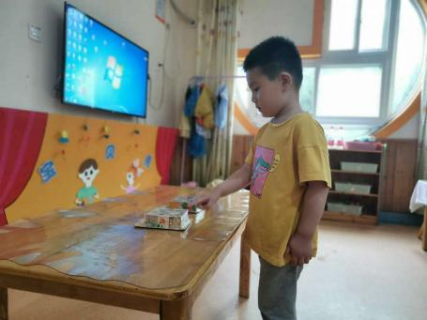
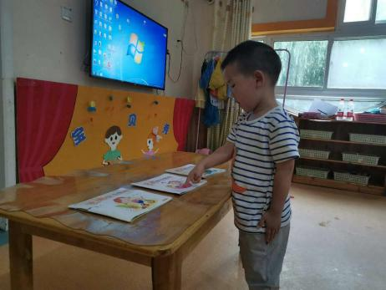
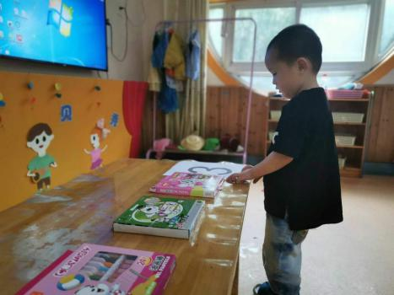
”

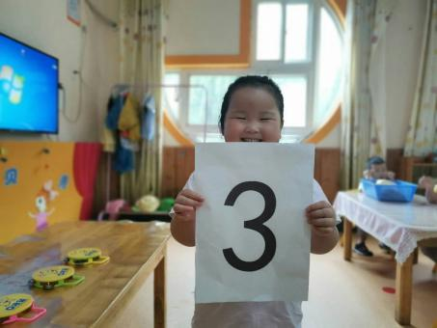
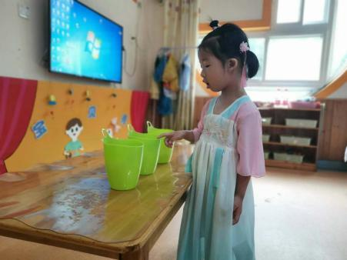
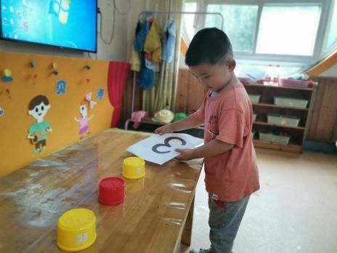

四、风采展示：
又才艺展示到了，本周才艺展示主题：音乐律动《洗澡歌》。我们的赞赞、梓辰、诺诺、安安小明星两两配合进行表演，诺诺小明星动作尤为熟练；梓辰、诺诺、安安小明星谁也不示弱，宝贝们展示的不相上下；祺祺小明星给大家模拟的火箭造型，很是可爱呢！
- 家园共育：
1、本周才艺展示内容：手指游戏《豆宝宝，真有趣》。请周一小明星：黄音璇、李柄翰、刘子路提前做好准备。

